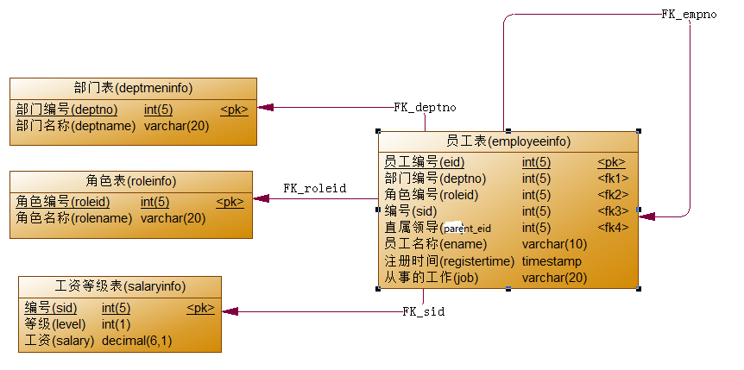

**1、列出至少有一个员工的所有部门**

**2、查询新金比“张三”多的所有员工**

**3、查询所有员工的姓名及其直接上级的姓名**

**4、列出受雇日期早于其直接上级的所有员工的编号、姓名、部门名称**

**5、列出部门名称和这些部门的员工信息，同时列出那些没有员工的部门**

**6、列出工作为“项目组长”的姓名及其部门名称，部门的人数**

**7、列出最低新金大于12000的各种工作及从事此工作的全部雇员人数**

**8、列出在部门“研发部”工作的员工的姓名，假定不知道研发部的部门编号**

**9、列出薪水高于公司平均新金的所有员工，所有部门、工资等级**

**10、列出与“张一”从事相同工作的所有员工及其部门名称**

**11、列出薪水高于“研发部”平均薪水的所有员工的姓名、薪水、部门名称**

**12、列出每个部门工作的员工的数量、平均工资和平均服务期限**

**13、列出所有员工的姓名、部门名称和工资**

**14、列出所有部门的详细信息和部门人数**

**15、列出各种工作的最低工资以及从事此工作的雇员姓名**

**16、列出各个部门的部门经理的最低新金**

**17、查出某个员工的部门经理，并要求这些经理的薪水超过15000**

**18、求出部门名称中，带“产品”的部门的员工的工资总和、部门人数**